**ASSUNTO :. INDICO A REALIZAÇÃO SUBSTITUIÇÃO DA PLACA DE IDENTIFICAÇÃO DE NOME NA RUA ARUAK, NO MOGI MIRIM II.**

**DESPACHO:.**

**SALA DAS SESSÕES ____/____/_____**

**PRESIDENTE DA MESA**

**INDICAÇÃO Nº 561, DE 2021**

**SENHOR PRESIDENTE,**

**SENHORES VEREADORES,**

INDICO ao Exmo. Senhor Prefeito Municipal, para que o departamento competente, que seja realizado substituição da placa de identificação de nome na Rua Aruak, no Mogi Mirim II.

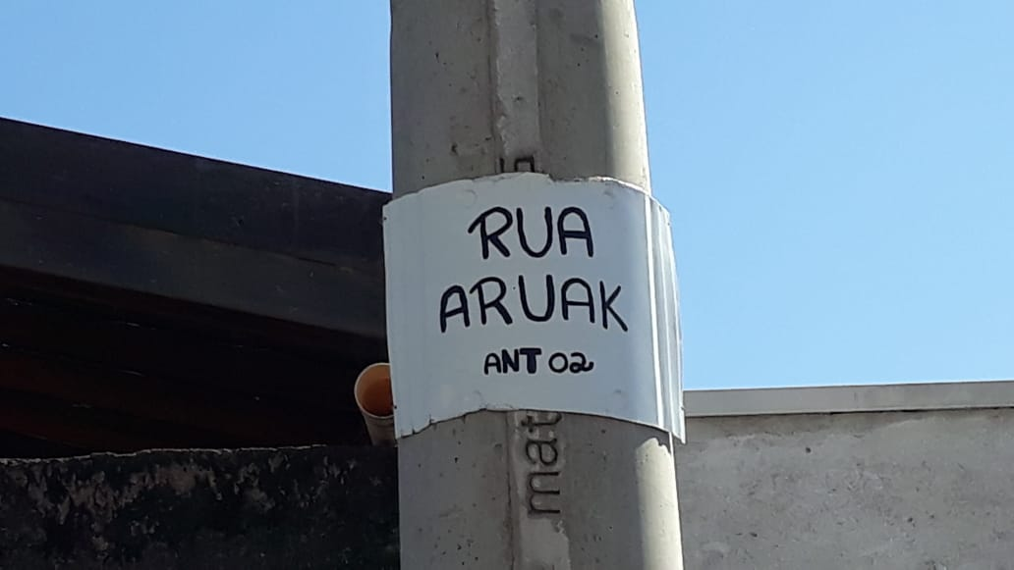

SALA DAS SESSÕES “VEREADOR SANTO RÓTOLLI”, aos 18 de junho de 2021.

**VEREADOR LUIS ROBERTO TAVARES**